Lern-Fußballschule mit der Deutschen Fußball-Akademie
vom 13.05.– 16.05.08
- Das Fußballcamp für die Europameister von morgen -

Holt Euch den ultimativen Fußball-Kick! Ob Flugkopfball, Fallrückzieher oder Zidane-Trick – hier könnt ihr die geheimen Tricks Eurer Fußballstars lernen.
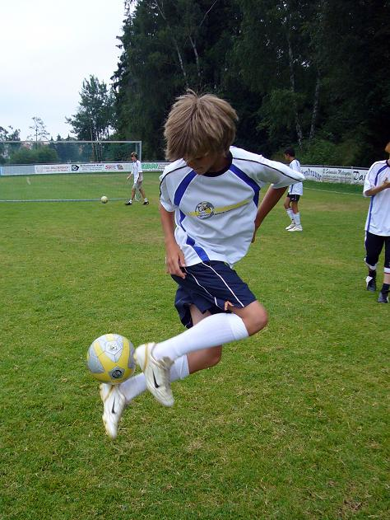

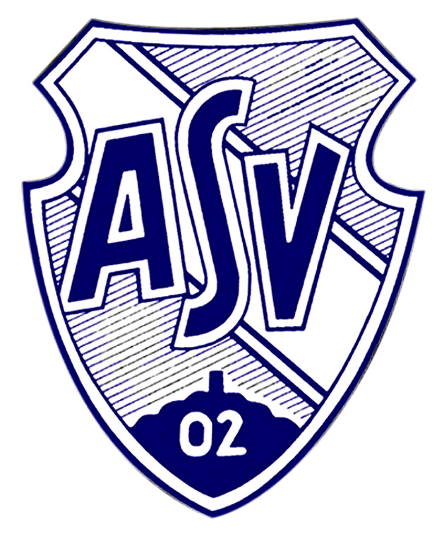
Los geht es am 13.05.08 um10:00.
Wo? Natürlich bei uns im Turmbergstadion
Dann geht es jeden Tag ab 10 Uhr weiter. Bis 15 Uhr werdet ihr in allen wichtigen Dingen des Fußballs geschult. Teilnehmen können Kinder jedes Jahrgangs.
Für Minikicker gibt es die Fußballvorschule und ab C-Jugend bieten wir ein speziell auf die älteren Leistungsklassen abgestimmtes Power-Training an.

Das Training wird geleitet von Trainern der Deutschen Fussball-Akademie. Im letzten Jahr waren 12.000 Kinder begeistert von den professionellen und außergewöhnlichen Trainingsmethoden.

Für einen Beitrag von 109,90€ erhalten alle TeilnehmerInnen einen eigenen Derby-Star Trainingsball, das neue DFA-Trikot 2008, eine Teilnehmerurkunde, Mittagessen und alle Getränke.

Es stehen folgende Inhalte auf dem Trainingsplan:

- Spezielles Torwarttraining
- Straßenfußballturnier
- Messung der Schussgeschwindigkeit
Neu: Deutscher Fußball-Fitness-Test
- Ballbeherrschung
- Entwicklung der Spielintelligenz
- Technikorientiertes Koordinationstraining
Neu: Fußballorientierte Bewegungsförderung
Der ASV Durlach und die DFA freuen sich gemeinsam darauf, zahlreiche fußballbegeisterte Mädchen und Jungen aus der Umgebung zu dieser Fußballschule begrüßen zu dürfen!

Für die direkte Online-Anmeldung geht einfach auf die Homepage der DFA unter www.dfa-web.de oder holt euch die Anmeldeflyer im Clubhaus des ASV Durlach.

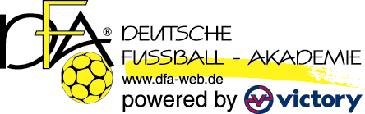
Jugendleitung ASV Durlach
Susanne Alte
Mobil: 0160/ 125 65 04
E-Mail: s.alte@web.de

